В сентябре в Москве закончат первые работы по программе капитального ремонта
20.08.2015
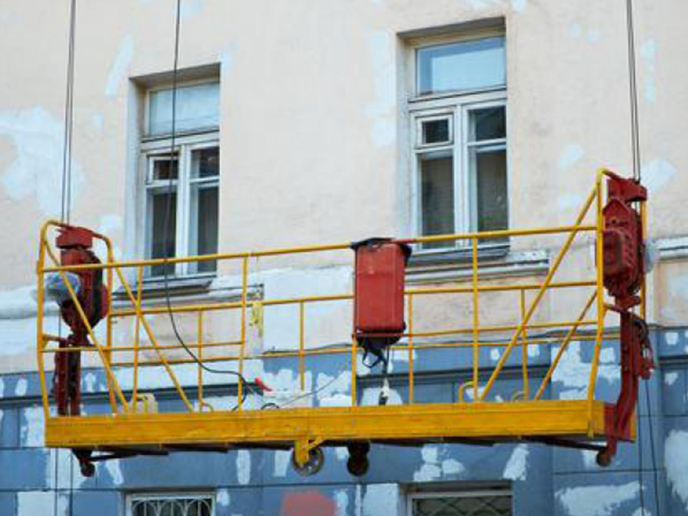
В сентябре в столице будут завершены первые работы по капремонту. В нескольких многоэтажках столицы поменяют лифты. Об этом сообщили в Фонде капитального ремонта многоквартирных домов Москвы.
«Первые работы по программе капитального ремонта начались в девяти округах столицы на прошлой неделе с замены 98 лифтов с истекшим сроком эксплуатации (25 лет). В зависимости от типа лифтового оборудования продолжительность ремонта лифтов составит от 45 до 70 дней. Таким образом, первые лифты будут заменены уже к середине-концу сентября», - сообщил представитель фонда.
В августе начались работы по замене 522 лифтов в 173 домах. Всего в краткосрочный план капитального ремонта в 2015-2016 гг. в Москве вошло 1 945 домов. Кроме того, в 1 193 заменят лифтовое оборудование и отремонтируют лифтовые шахты.
Напомним, что с 1 июля с москвичей начали взимать плату за капитальный ремонт. Минимальный взнос, установленный в столице, составляет 15 руб. за 1 кв. м. Малообеспеченные граждане могут получить субсидии на уплату взносов за капремонт. Также для ряда категорий предусмотрены льготы, в этом году их получат более 2,6 млн. москвичей. Кроме того, на поддержку малообеспеченных москвичей предусмотрено 3,1 млрд. рублей, компенсации взносов за капремонт смогут получить 600 тыс. семей.

Адрес страницы: http://zyablikovo.mos.ru/overhaul/detail/2088005.html
Управа района Зябликово города Москвы

